丹後保健所だより

丹後保健所だより（第５３号平成２６年３月２０日発行） **「** 骨髄バンクへのドナー登録にご協力をお願いします**」**

企画調整室 0772-62-0361

保　健　室 62-4312

福　祉　室 62-4302

環境衛生室 62-1361

回覧

〒627-8570 京丹後市峰山町丹波855

丹後広域振興局

健康福祉部

編集発行 京都府丹後保健所

FAX 62-4368

FAX 62-4342



認知症の症状と原因について理解しましょう！

KF21_01

認知症とは、単なる年齢による物忘れではなく、脳の障害によって

起きる「症状」です。 認知症になると、記憶力、時・場所・人を

認識する力、判断力などが低下し、日常生活に支障が出てきます。

**●アルツハイマー型**ゆっくりと進行するので、症状に気づきにくいことがあります。  
軽度～中度の場合は進行を遅らせることができます。

**●脳血管性**脳血管の障害が原因で、頭痛やめまいの自覚症状がみられます。  
進行は早いですが、早めにリハビリを受けると回復していく可能性があります。

使用イラストはMPC「介護と福祉イラスト集」より

**認 知 症 の も の 忘 れ**

**健 常 な も の 忘 れ**

**抜け落ちる**

記憶の帯

記憶の帯



**健常なもの忘れ**

**認知症のもの忘れ**

C:\Users\houkatu8\AppData\Local\Microsoft\Windows\Temporary Internet Files\Content.IE5\1QTYE6V2\MC900228489[1].wmfC:\Users\houkatu8\AppData\Local\Microsoft\Windows\Temporary Internet Files\Content.IE5\1QTYE6V2\MC900228489[1].wmf

　健常なもの忘れは、体験の一部のみを忘れるた

め他の記憶からもの忘れした部分を思いだすことができ、もの忘れを自覚しています。

認知症のもの忘れは、体験したことの全体を忘れるため思い出すことが困難で、もの忘れを自覚していません。

C:\Users\houkatu8\AppData\Local\Microsoft\Windows\Temporary Internet Files\Content.IE5\1QTYE6V2\MC900228489[1].wmfC:\Users\houkatu8\AppData\Local\Microsoft\Windows\Temporary Internet Files\Content.IE5\1QTYE6V2\MC900228489[1].wmfC:\Users\houkatu8\AppData\Local\Microsoft\Windows\Temporary Internet Files\Content.IE5\1QTYE6V2\MC900228489[1].wmf

★ご心配な方は、かかりつけ医、市町地域包括支援センター  
または丹後保健所(担当：企画調整室0772-62-0361、福祉室0772-62-4302)へご相談下さい。



**高校生・中学生に**

**「のがん教育」**

担当 保健室（０７７２(６２)４３１２）



医 師 から

○がん検診を受けてほしい。

○がん予防は、運動、禁煙、お酒に注意するなど生活に気をつけることが大切です。

次世代を担う中高生が、がんや生活習慣について考え、命の大切さを学ぶ「のがん教育」が２月５日府立網野高等学校、２月７日伊根中学校で開催されました。

生徒達は「検診を受けて早く見つかるようにしていきたい」と思って

くれたようです。命を大切に自分らしく生きるため、**がん検診受診や**

**生活に気をつける**など、できることから実行しましょう！

がん経験者から○家族３人全員

がんにかかっ

たが、早期発

見できたので

皆元気。

○今生きていることを大切にしてほしい。



担当　環境衛生室 （0772-62-1361）

担当　福祉室 （0772-62-4302）

*-1-*

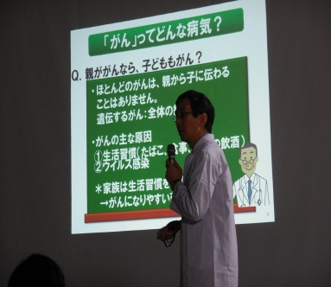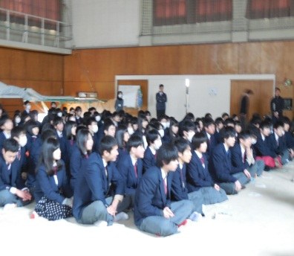

高校生の感想「他人事ではないと思ったので検診を受けるようにしていきたい」

**「ほっこりスペース無相堂」**実施：ほっこりスペース無相堂運営委員会

気軽に弱音を口にしたり、悩みを聞いてもらって、ほっこりできる

「居場所」が、宮津市文珠の智恩寺境内にあるお堂「無相堂」にあります。

　また、智恩寺の住職さんに心の悩みに寄り添っていただける「ともいき  
相談所」も開設しています。　どなたでもお気軽にご利用いただけます。

どちらも予約や料金は不要です。**＜無相堂＞毎月第２水曜日**（４月９日、

５月１４日）**午前１０時から午後４時**・**＜相談所＞同日午後５時から８時**

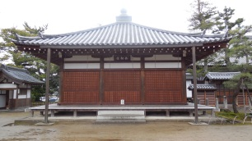



**狂犬病の予防注射をしていますか？**

丹後保健所だより（第５３号　平成２６年３月２０日発行） **違法ドラッグは「買わない・使わない・かかわらない」ことが大切です。**

知っていますか？飼い主さんの義務

犬の登録と毎年１回（４～６月）の狂犬病予防注射が、法律で  
義務付けられています。  
　狂犬病は、発症する犬も人もほぼ100パーセント死亡する恐ろしい病気です。  
幸い日本では昭和32年の発生以降ありませんが、世界では現在も拡大しています。  
　昨年は台湾でも新たに狂犬病が確認されました。  
　日本国内で再び狂犬病を蔓延させないために、必ずワンちゃんに予防注射を受けさせて下さい。  
　※集合注射についての詳細は、お住まいの市役所又は町役場にお尋ね下さい。  
 ★**飼っているワンちゃんがいなくなったら、必ず保健所と警察に連絡して下さい。  
　☆首輪に鑑札が付けてあれば飼い主さんが判ります。  
　★首輪に連絡先を書いておくのも有効です。**

|  |  |  |  |  |  |
| --- | --- | --- | --- | --- | --- |
| こ　ん　な　時　は　保　健　所　へ | | | | | |
| **内　　　　　容** | **時　　間** | | **４月** | **５月** | **お問合せ** |
| 栄養相談（予約制）　肥満、糖尿病、高脂血症などの相談 | ９時～１５時 | | 随時 | 随時 | 保健室  62-4312 |
| エイズ・クラミジア・肝炎検査（予約制・匿名可） | ９時～１１時  （毎週水曜日） | | 2, 9, 16  23 , 30 | 7 , 14  21 , 28 |
| 骨髄バンク登録（予約制） |
| こどもクリニック（予約制）乳幼児の発育・発達の相談 | 13時～16時 | 宮津総合庁舎別棟 | 21 | 12 |
| 丹後保健所 | 23 | 26 , 28 |
| 子育てサポートカウンセリング（予約制）子育てに悩む母親を対象にした臨床心理士によるカウンセリング | | | なし | 未定 |
| 精神保健福祉相談（予約制） 心の健康に関する相談 | 1４時～16時 | 宮津総合庁舎別棟 | 9 , 28 | 14 , 26 | 福祉室  62-4302 |
| 丹後保健所 | 4 , 16 | 2 , 21 |
| 飼えなくなった犬・猫の取り扱いについては、事前に環境衛生室 衛生担当までご相談ください。 | | | | | 環境衛生室  62-1361 |
| 医療従事者等の免許の申請、書き換えなどの手続きは随時行っています。 | | | | | 企画調整室  62-0361 |
| [***http://www.pref.kyoto.jp/tango/ho-tango/index.html***](http://www.pref.kyoto.jp/tango/ho-tango/index.html)丹後保健所のホームページ | | | | | |



一部例外（「廃棄物の処理及び清掃に関する法律」に定めるやむを得ない焼却）を除いて、基準に適合した焼却炉以外で廃棄物等を焼却するとは、「野焼き（野外焼却）」に該当し、法律で禁止されています。

また、法律に定めるやむを得ない焼却でも、煙やスス、悪臭などで周辺住民の生活に迷惑をかけるような行為は認められません。

みんなが心地良い暮

らしを守るため、ゴミ

などは決められた方法

で適切に処理しましょ

う。

修学資金・技能習得資金支援制度のお知らせ

野焼きの禁止について

**○技能習得資金**

経済的な理由により技能の習得が困難で、授業時間が年間680時間以上の技能習得施設(専修学校等)に通われる方(生活保護基準の1.8倍までの世帯)に支給されます。

※他の奨学金制度を利用されている場合は該当しない場合があります。

**【申請書提出先】**丹後保健所又は

お住まいの市町役場の担当窓口

(随時受付)

**○高校生給付型奨学金**

市町村民税非課税世帯で、母子

・父子世帯など一定の要件に該当

する世帯のお子さんが高等学校な

どに就学される時に支給されます。※他の奨学金制度を利用されている場合は該当しない場合があります。

**【申請書提出先】**丹後保健所又はお住まいの市町役場の担当窓口(随時受付)

担当　環境衛生室　（0772-62-1361）

担当　環境衛生室　（0772-62-1361）



担当　福祉室 （0772-62-4302）